Текстовый вариант видеоурока из предыдущего шага
План:
- Предостережения;
- Порождающие паттерны;
- Виды порождающих паттернов;
- Разбор примеров.
На данном уроке мы с вами рассмотрим основные порождающие паттерны.
Важно знать:
- Шаблоны проектирования не являются «серебряной пулей», то есть использование шаблонов не гарантируют успехов системы, понятность и прозрачность вашей архитектуры.
- Не пытайтесь использовать шаблоны в обязательном порядке. Это частая проблема, когда многие разработчики начинают изучать шаблоны и начинают видеть, что каждый участок кода напоминает им какой-то шаблон, и они начинают «натягивать» этот шаблон на их код.
- Неуместное использование шаблона — хуже его отсутствия.
Запомните это перед тем, как разбирать шаблоны. Вспоминайте о них, когда будете разрабатывать и применять их в реальной жизни.
Порождающие паттерны
Порождающие паттерны — это паттерны, которые абстрагируют процесс создания и инстанцирования объектов.
Виды порождающих паттернов
- Фабричный метод;
- Абстрактная фабрика;
- Строитель;
- Прототип;
- Одиночка.
Фабричный метод: пример
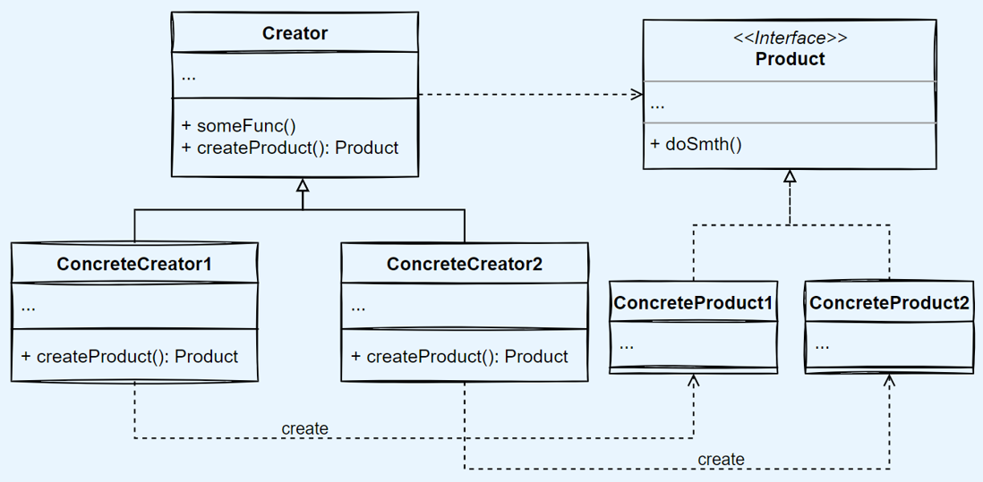
Пример 1.
Представим ситуацию, что у нас в мире есть пиццерия, которая производит различные виды пицц, и их приготовление имеет определенный алгоритм:
- принимаем заказ;
- готовим пиццу (берем тесто, кладем на нее ингредиенты, кладем заготовку в духовку, выпекаем какое-то время, достаем, сворачиваем в коробку);
- отдаем клиенту.
Если мы захотим перенести данный пример в программный код, то у нас будет класс «выпечка». В этом классе, по заказу клиента, мы будем создавать различные заготовки. Допустим, если заказ пришел с гавайской пиццей, то мы будем делать заготовку гавайской пиццы, если с мексиканской пиццей — заготовку мексиканской пиццы. Они будут отличаться толщиной теста, ингредиентами и т.д. Далее, мы будем класть пиццу в духовку, выпекать какое-то время, упаковывать в коробку и отдавать клиенту (для каждого вида пицц). Мы с вами видим, что класс, который выпекает пиццу, сам берет и создает различные виды пицц, и, если у нас таких видов два, то вроде бы проблем никаких нет: будут условия «If» или «Switch», все будет хорошо и понятно.
Теперь давайте представим ситуацию, что у нас таких видов десятки или даже сотни, тогда это будет какой-то огромный набор условий и зависимостей в классе «Выпечка пиццы», потому что класс «Выпечка пиццы» будет зависеть от сотен других классов, это неудобно, это захламляет код. Помимо этого, если мы будем говорить об архитектуре, то окажется, что такая архитектура не выдержит подобной критики из-за неправильно определенной ответственности и абстракции.
Как исправить ситуацию?
Будет проще, если алгоритм, который выпекает пиццу, будет зависеть не от конкретных реализаций классов пиццы, а от какой-то одной абстракции. Допустим, это будет та же самая абстракция, которую назовем «Пицца».
В диаграмме мы видим, что у нас есть интерфейс, который называется «Product», это и есть наша абстракция «Пицца» из примера. Тогда класс «Creator» («Выпечка пиццы») в нашем примере будет зависеть от одной абстракции, которая называется «Product». Иначе, если не использовать такой тип и «в лоб» начать писать «If» или «Switch», класс «Выпечка пиццы» будет знать каждый конкретный тип пицц и зависеть от него. Вы можете представить, в какую «кашу» превратится ваш код, его поддержка и доработка.
После того, как мы ввели абстракцию «Product», «Выпечка пиццы» будет зависеть только от нее и знать только о ней, нам все-таки необходимо до сих пор изготавливать различные заготовки пиццы.
Как нам это сделать?
В классе «Выпечка пиццы» мы делаем метод «Создание пиццы» и переопределяем этот метод в дочерних классах.
У нас есть класс «Creator» с методом «CreateProduct», который возвращает конкретную реализацию интерфейса «Product». Дочерние классы, которые наследуются от класса «Creator» и переопределяют у него метод, который будет изготавливать нам конкретный продукт.
Допустим, у нас есть класс «Выпечка пиццы», от него наследуем класс «Выпечка гавайской пиццы», «Выпечка мексиканской пиццы», и они будут переопределять только метод, который будет создавать нам пиццу конкретного типа. Мы будем иметь иерархию классов (представленную в диаграмме) и отношений между ними: у нас будет класс, который реализует какой-то алгоритм, однако он не будет зависеть от конкретных используемых продуктов и классов, он даже не будет порождать алгоритм. Все, что он будет делать — это объявлять метод, который будет создавать эти продукты и делегировать создание их дочерним классам, а уже дочерние классы будут конкретно знать про свой вид продукта, который они будут создавать.
Таким способом можно упростить и делегировать процесс создания конкретных типов продуктов в дочерние классы.
Это и есть шаблон, который называется «Фабричный метод».
Плюсы и минусы данного шаблона
Плюсы:
- Избавляет класс от привязки к конкретным классам продуктов;
- Выделяет код производства продуктов в одно место, упрощая поддержку кода;
- Упрощает добавление новых продуктов в программу.
Минусы:
- Может привести к созданию больших параллельных иерархий классов, так как для каждого класса продукта надо создать свой подкласс создателя.
Абстрактная фабрика: пример
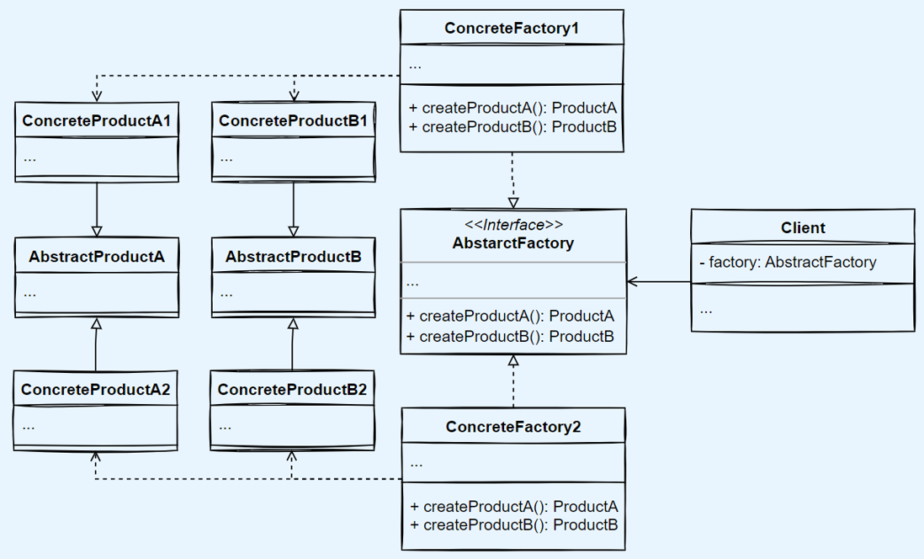
Допустим, наш бизнес развивается, и мы теперь готовим не только пиццы, но и бургеры, и салаты. Зная, как реализуется предыдущий паттерн, мы легко можем доработать нашу систему так, чтобы он создавал не только продукт, который называется «Пицца», но и продукт типа «Бургер» и продукт типа «Салат», однако наш бизнес развивается и идет все дальше, и нам понадобилось готовить не только разные типы, но и разные семейства продуктов. Например, мы хотим открыть отдельный ресторан, который будет целенаправленно готовить только вегетарианские блюда, но все с теми же позициями: пицца вегетарианская, бургер и салат. Что теперь необходимо сделать, чтобы архитектура нашей системы была хорошо поддерживаемой и готовой к наработкам и изменениям, чтобы нам можно было вносить новые семейства продуктов? Для этого и нужен паттерн «Абстрактная фабрика». Он позволяет нам делегировать разным классам целые семейства продуктов. Это нужно из-за того, что разные семейства продуктов имеют разные свойства, и они должны быть совместимы друг с другом. Поэтому ответственность за их создание должна находиться в каком-нибудь одном месте, которое будет знать всю логику о разных типах и семействах продуктов.
Рассмотрим диаграмму, где будет клиент (Client), допустим, он будет рестораном, который готовит различные позиции.
Продукт А (ConcreteProductA1) мы будем рассматривать, как «пиццу», а продукт B (ConcreteProductВ1) — «бургер». Тогда наш ресторан не должен зависеть от конкретного вегетарианского бургера или мясного бургера, и он будет зависеть от абстрактной фабрики (допустим, это класс, который готовит нам бургер и пиццу). Получается, что наш ресторан зависит только от класса, который создает, но сам процесс создания вынесен и делегирован другим классом, который называется здесь «ConcreteFactory1» и «ConcreteFactory2». Таким образом, данный класс «ConcreteFactory1» будет создавать вегетарианские блюда, а класс «ConcreteFactory2» — мясные блюда. Теперь каждый класс, который отвечает за свои продукты будет знать только о типах продуктов из его семейства.
Плюсы и минусы паттерна «Абстрактная фабрика»
Плюсы:
- Гарантируемая сочетаемость создаваемых продуктов;
- Выделяемость кода производства продуктов в одно место, упрощая поддержку кода;
- Упрощение добавления новых продуктов в программу.
Минусы:
- Паттерн требует наличия всех типов продуктов в каждой реализации.
Строитель (Builder)
Этот паттерн используют, когда нужно одним алгоритмом, одним кодом создавать сложные объекты, сложные структуры различных типов.
Пример 1.
Из реальной жизни возьмем такой пример, где нам нужно в разных частях системы отправлять нашим клиентам различные уведомления. Допустим, по таким каналам доставки как Email, Push, SMS или Telegram-bot. Наше уведомление имеет сложную структуру.
В структуру уведомления входят:
- Поля «title», «message»;
- Адресат (один или множество);
- Картинка (она может быть представлена в виде бинарных данных и передаваться в виде адреса; а также может передаваться на внешнее хранилище);
- Приложения;
- Файлы и т.д.
Нашу задачу можно решить радикально: в разные места, куда нам нужно отправить уведомления клиенту, мы берем, и для каждого канала доставки через конструктор создаем различные уведомления. Пишем «YourEmailIdentification» и через запятую перечисляем все параметры, которые есть у нас на руках. Те параметры, которых нет, задаем нулями и т.д. Таким образом, мы каждый тип сообщения создаем в одном месте, друг под другом, в зависимости от того, какой канал доставки запросил клиент с точки зрения актуальности, создаем различные уведомления и отправляем. Естественно, код, который отправляет и конструирует эти уведомления, тесно связан с типами уведомления, ведь если добавить новый тип уведомления Inap, нам придется все места, где мы их конструируем добавить самостоятельно. Если у нас меняется структура уведомления, то мы будем вынуждены пересматривать каждое место, где мы конструируем эти объекты, чтобы рефакторить. Это очень неудобно и трудозатратно.
Чтобы решить эту проблему, существует паттерн Builder.
Данный паттерн заключается в том, что весь наш алгоритм, который конструирует объект, зависит от интерфейса, который этот объект позволяет составлять по частям.
Рассмотрим пример.
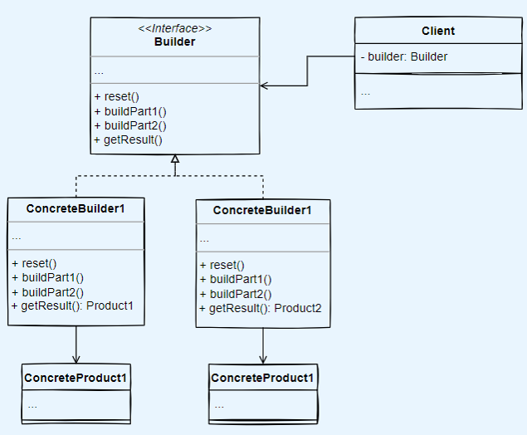
Допустим, у нас есть несколько участков системы, которые в одном месте должны отправить клиенту уведомление, которое содержит только тайтл, месседж и картинку, а другое уведомление — в другую часть системы, которая конструирует уведомление и будет содержать множество аттач, множество клиентов, не иметь картинки и тайтла.
Когда в одной части системы нам было бы удобнее собрать уведомление по частям, мы объявляем Builder уведомлений и говорим «SetTitle», «SetImage», «SetAddress», в другой части — пишем алгоритм, который по частям собирает другое уведомление.
Вы, наверное, заметили, что, собирая уведомления по частям, мы не упоминаем типы Email или Push. Как раз для этого мы вводим паттерн строителя, который абстрагирует нас от типов уведомления. Мы думаем только о частях объектов, если посмотреть на диаграмму, мы можем увидеть интерфейс, объявляющий методы, которые будут собирать интерфейс нашего продукта по частям. Допустим, у нас есть «часть 1», «часть 2», итоговый метод, который нам позволяет получить весь объект целиком — Get Result, который еще называют build, а уже реализация этого интерфейса — это конкретные билдеры конкретных типов продуктов или типов уведомлений. В нашем случае это будет EmailIdentificationBuilder или PushIdentificationBuilder.
Плюсы и минусы паттерна «Строитель»:
Плюсы:
- Позволяет использовать один и тот же код для создания различных продуктов;
- Изолирует сложный код сборки продукта от его основной бизнес-логики;
- Позволяет создавать продукты итеративно.
Минусы:
- Builder тесно связан со структурой продукта, что усложняет изменение структуры продукта.
Прототип
Следующий паттерн, который мы рассмотрим — «Прототип».
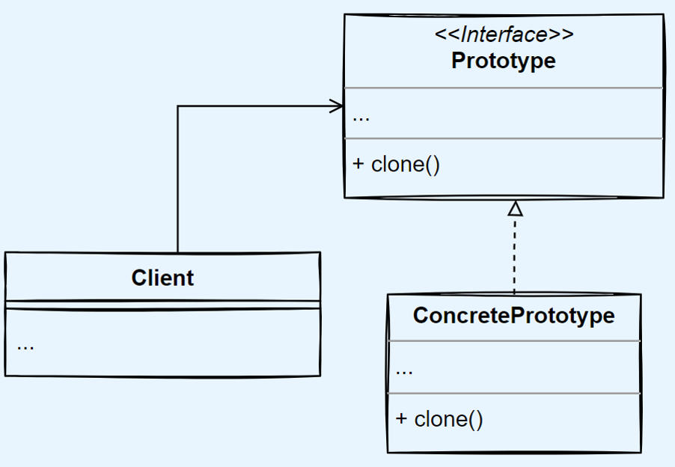
Представим, что нам нужно в какой-то части системы сделать копию другого объекта. Не используя никакие шаблоны, мы можем создать объект такого же типа через конструктор, и вручную перенести значение старого объекта в новый. Какой минус имеет данный подход? Код, который у нас должен копировать объекты, должен знать внутреннюю структуру, то есть он должен быть тесно связан со структурой этого объекта, и ответственность за знание этой структуры будет смазана по всему коду. Помимо этого, если мы еще захотим доработать структуру нашего объекта, нам нужно будет отрефакторить весь код, который копирует объекты, нужно будет добавить новое инициализирование полей, и если объект, который мы копируем, имеет внутреннюю структуру, закрытую от нас, модификаторами доступа, то мы не сможем сделать полноценное копирование.
На помощь этой задаче приходит паттерн «Прототип», он делегирует процесс клонирования самим объектам.
Как паттерн выглядит?
У нас есть интерфейс, который называется «Prototype», и он объявляет метод «Clone», и все объекты, которые мы хотим клонировать, должны реализовывать этот интерфейс, а наши алгоритмы, наши системы, которые хотят клонировать какие-то объекты, будут просто взаимодействовать с объектами как будто с интерфейсом «Prototype».
Плюсы и минусы паттерна «Прототип»
Плюсы:
- Ускорение создания объектов;
- Общий интерфейс клонирования;
- Меньше повторяющегося кода инициализации объектов.
Минусы:
- Сложности при клонировании объектов, имеющих ссылки на другие.
Одиночка («Singleton»)
Последний порождающий паттерн, который мы с вами рассмотрим — паттерн «Одиночка», он же небезызвестный «Singleton».
Суть данного паттерна заключается в том, что он гарантирует наличие экземпляра какого-то класса в нашей системе. Обычно разработчики используют данный паттерн для этого и для того, чтобы представлять какую-то функциональность системы, единую глобальную точку доступа.
Обычно все реализации сводятся к классической реализации этого паттерна. Данная реализация приведена на слайде, она достаточно простая.
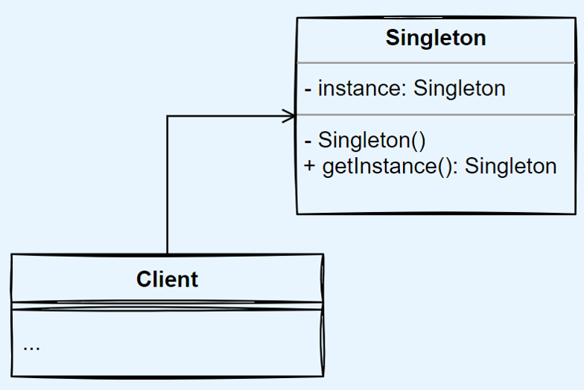
У нас есть класс, он чаще всего статический и с приватным конструктором, чтобы нельзя было сконструировать экземпляр этого класса извне. Внутри есть приватное поле, которое содержится как единственный экземпляр, а если нам захочется провзаимодействовать с этим классом, то из внешнего окружения нужно будет к этому классу обращаться через метод «GetInstance», который будет возвращать этот единственный экземпляр класса («Singleton»).
Плюсы и минусы паттерна «Одиночка»
Плюсы:
- Гарантирует наличие естественного экземпляра класса;
- Предоставляет к нему глобальную точку доступа.
Минусы:
- Маскирует плохой дизайн;
- Проблемы многопоточности;
- Проблемы при тестировании.

